ISTRUZIONI DI REGATA

Trofeo 1001VELAcup 2023
Trofeo 1001FOILcup 2023
Mondello (PA), 27 Settembre - 1 ottobre 2023
REGATA CLASSE R3




1. ORGANIZZATORI:
Circolo della Vela Sicilia e Associazione 1001VELAcup

2. REGOLE
Le regate si svolgono applicando:
- Il regolamento di regata WS 2020/2024;
- Le prescrizioni FIV integrative;
- Il Regolamento della classe d’appartenenza;
- Il Bando di Regata:
- Le Istruzioni di Regata e i suoi eventuali e successivi comunicati;
L’autorità organizzatrice può richiedere alle imbarcazioni iscritte, di esporre la pubblicità di uno sponsor della manifestazione.

3. ISCRIZIONI
Come da Bando di Regata.
L'iscrizione sarà ritenuta valida solo per le imbarcazioni in possesso della documentazione prevista nel regolamento di classe, di quella richiesta dall'organizzazione ed in regola col pagamento della quota di iscrizione.
I partecipanti dovranno essere iscritti all'Associazione 1001VELAcup.

4. COMUNICAZIONI AI REGATANTI
Le comunicazioni ai Concorrenti, i comunicati Ufficiali saranno pubblicati pubblicati presso l’albo dei comunicati posto vicino la segreteria di regata oltre al gruppo WhatsApp ufficiale della manifestazione “1001 VELACUP 2023”.

5. MODIFICHE ALLE ISTRUZIONI DI REGATA
Ogni modifica alle Istruzioni di regata sarà esposta all’albo ufficiale degli avvisi fino ad un’ora prima dell’orario d’avviso della 1° prova in programma del giorno.
Modifiche sull’orario degli avvisi di partenza della prima prova del giorno, successivo sarà esposto all’albo ufficiale degli avvisi del con apposito comunicato entro le ore 19.00 del giorno precedente.

6. SEGNALI A TERRA
6.1 Le segnalazioni fatte a terra saranno esposte all’albero dei segnali del Circolo
6.2 Il pennello “Intelligenza” esposta con due suoni significa “La regata è differita”.
6.3 Il segnale d’avviso sarà dato non meno di 45 minuti dopo l’ammainata dell’Intelligenza.

7. PROGRAMMA DELLE REGATE
Come da Bando
7.1 Per il Trofeo 1001VELAcup e Trofeo 1001FOILCUP saranno effettuate un massimo di 9 prove. Non saranno effettuate più di 3 prove al giorno.
7.2 Scarti: fino a 5 prove nessuno scarto. Da 6 a 9 prove uno scarto.
7.3 Domenica 1 Ottobre non sarà dato nessun segnale d’avviso dopo le ore 15.00.
7.4 Il trofeo 1001VELAcup e Trofeo 1001FOILCUP sarà assegnato con almeno tre prove di regata.

8. AREA DI REGATA
La regata si disputerà nello spazio d’acqua antistante il Circolo della Vela Sicilia, Golfo di Mondello.

9. PERCORSO
E’ previsto un percorso a bastone come da diagramma allegato.
Le boe di percorso devono essere lasciate a sinistra, la boa d’arrivo a dritta.

10. BOE
La boa di partenza sarà cilindrica di colore arancione.
Le boe di percorso saranno cilindriche di colore giallo.
La boa d’arrivo, sarà un gavitello di colore giallo.
La boa di cambio percorso sarà cilindrica di colore arancione

11. PARTENZA
Le prove saranno fatte partire come da RRS 26 con il segnale di avviso esposto 5 minuti prima del segnale di partenza.
Per avvisare le imbarcazioni che una prova inizierà al più presto, una bandiera arancione verrà esposta con un segnale acustico sul battello del CdR almeno 5 minuti prima che sia esposto un segnale di avviso. Ciò modifica il segnale di regata “Bandiera Arancione” nei Segnali di Regata.
La linea di Partenza sarà costituita tra la bandiera arancione posta sul battello del CdR e la boa di partenza di colore arancione posta alla sua sinistra.
Una barca che parta più di 4 minuti dopo il segnale di partenza sarà classificata DNS senza udienza. Ciò modifica le RRS A4 e A5.

12. CAMBIO E/O RIDUZIONE DI PERCORSO – PENALITA’
Dopo un cambio della direzione del vento, potrà essere posizionata una nuova boa, in conformità al disposto della RRS 33,
Se il cambio di percorso interessa il lato di bolina, non sarà riposizionata la boa di disimpegno n.2, che non farà più parte del percorso.
A modifica della RRS44.1 la penalità sarà di “un giro”, per infrazioni alle regole della parte 2.

13. ARRIVO
La linea d’arrivo sarà la congiungente tra l’asta con bandiera blu posta sul battello CdR da lasciare a sinistra e il gavitello di arrivo di colore giallo.

14. TEMPO LIMITE E TEMPI OTTIMALI
  - Non è previsto un tempo limite. Il tempo target è fissato in 60 minuti. Il mancato rispetto del tempo target non sarà motivo di richiesta di riparazione. Questo modifica la RRS 62.1(a).
14.2 Le imbarcazioni che non arriveranno entro 15 minuti dall’arrivo della prima imbarcazione saranno classificate DNF senza udienza. Questo modifica le Regole 35, 63.1, A4 e A5.
14.3 Il Comitato di Regata può annullare o ridurre la regata quando a suo insindacabile giudizio, ritiene che il vento sia insufficiente o per qualsiasi altra causa.

15. PROTESTE
Una barca che intende protestare, per fatti avvenuti nell’area di regata, immediatamente dopo il suo arrivo, dovrà informare verbalmente il CdR posto sul battello della linea d’arrivo, chi intende protestare e ottenerne un cenno d’assenso circa l’avvenuta ricezione di comunicazione, pena l’inammissibilità della protesta (a modifica delle regole 61.1 (a) e 63.5.
Le proteste devono essere formulate per iscritto su apposito modulo e consegnate alla segreteria, presso la sede del Circolo entro 60 minuti dal termine dell’ultima prova di giornata o dall’issata di “Intelligenza su A” oppure “N su A” quale che sia il più tardivo.
Possibilmente entro 30 minuti dalla scadenza del tempo limite per la presentazione, le proteste saranno pubblicate nell’albo ufficiale degli avvisi, per informare gli interessati delle udienze nelle quali sono parti o indicati come testimoni.
Le udienze saranno tenute nella sala Giuria del circolo organizzatore.

16. BARCHE ACCOMPAGNATORI E ALLENATORI
I gommoni e le barche degli accompagnatori ed allenatori dovranno tenersi a minimo 50 metri di distanza dalle barche, quando queste sono in regata.
In caso di necessità il Comitato di regata si riserva la facoltà di utilizzarle come barche d’assistenza.
Queste dovranno accreditarsi per la loro disponibilità presso la segreteria del Circolo e richiedere il contrassegno individuativo.

17. PUNTEGGIO
Sarà adottato il sistema di punteggio minimo.

Allegato: SCHEMA PERCORSO

P – 1 – 2 – 3 – 1 – 2 – 3 – Arrivo
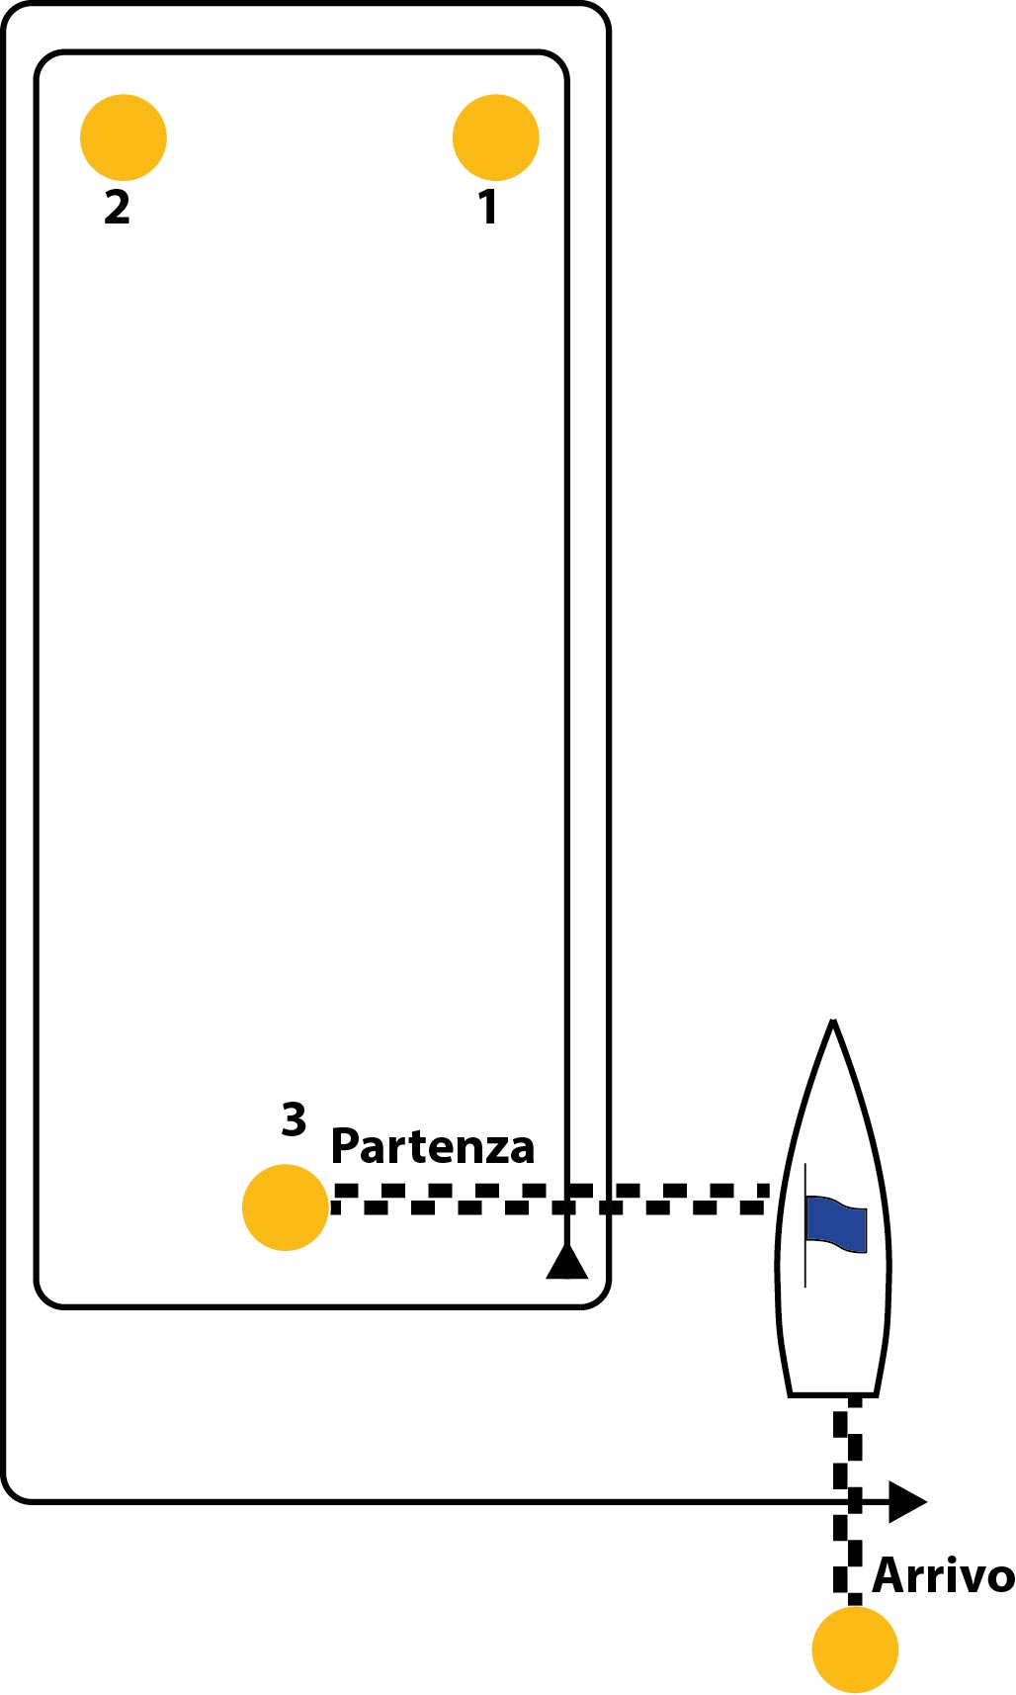
Le boe di percorso devono essere lasciate a sinistra.

